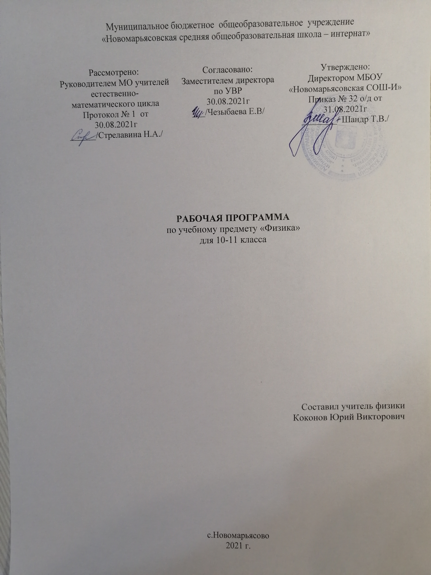

- Пояснительная записка
Рабочая программа разработана на основании:
- федерального государственного образовательного стандарта среднего общего образования второго поколения;
- ООП МБОУ «Новомарьясовская СОШ-И»;
- федерального перечня учебников, рекомендованных Министерством образования РФ к использованию в образовательном процессе в общеобразовательных учреждениях на 2021-2022 учебный год.
Школьный курс физики — системообразующий для естественнонаучных учебных предметов, поскольку физические законы лежат в основе содержания курсов химии, биологии, географии и астрономии.
Физика - наука, изучающая наиболее общие закономерности явлений природы, свойства и строение материи, законы ее движения. Основные понятия физики и ее законы используются во всех естественных науках.
Физика изучает количественные закономерности природных явлений и относится к точным наукам. Вместе с тем гуманитарный потенциал физики в формировании общей картины мира и влиянии на качество жизни человечества очень высок.
В современном мире роль физики непрерывно возрастает, так как физика является основой научно-технического прогресса. Использование знаний по физике необходимо каждому для решения практических задач в повседневной жизни. Устройство и принцип действия большинства применяемых в быту и технике приборов и механизмов вполне могут стать хорошей иллюстрацией к изучаемым вопросам.
Целями реализации основной образовательной программы по физике являются:
- достижение выпускниками планируемых результатов освоения курса физики;
Предусматривается решение следующих задач:
- обеспечение соответствия основной образовательной программы требованиям Федерального государственного образовательного стандарта основного общего образования;
- обеспечение эффективного сочетания урочных и внеурочных форм организации учебных занятий по физике;
- организацию интеллектуальных соревнований, проектной и учебно-исследовательской деятельности;
- сохранение и укрепление физического, психологического и социального здоровья обучающихся, обеспечение их безопасности.
На реализацию данной программы, согласно учебному плану учреждения, отводится 2 часа в неделю, 69 часов в год.
УМК:
- Физика: учебник для 11 класса / Г.Я. Мякишев, Б.Б. Буховцев, Н.Н. Сотский, М.: «Просвещение», 2016 г.
Актированные дни (низкий температурный режим, карантин (повышенный уровень заболеваемости), больничный лист, курсовая переподготовка, семинары. В случае болезни учителя, курсовой переподготовки, поездках на семинары, уроки, согласно рабочей программы, будет проводить другой учитель соответствующего профиля. Возможен вариант переноса тем уроков во внеурочное время (элективные учебные предметы, факультативы, консультации, предметные недели). В случае карантина, актированных дней возможно внесение изменений в график годового календарного учебного года по продлению учебного года, либо перенос каникулярных периодов в другое время.
В 10-11 классе 12 учеников, из них 3 – мальчики, 9 девочки. Ученики со средним уровнем подготовки.

Материалы для рабочей программы составлены на основе:
- федерального компонента государственного стандарта общего образования,
- примерной программы по физике основного общего образования (составители: Ю. И. Дик, В. А. Коровин)
- федерального перечня учебников, рекомендованных Министерством образования Российской Федерации к использованию в образовательном процессе в общеобразовательных учреждениях на 2021-2022 учебный год,
- с учетом требований к оснащению образовательного процесса в соответствии с содержанием наполнения учебных предметов компонента государственного стандарта общего образования,
- авторской программы «Физика, 10 – 11», авт. Г. Я. Мякишев.
- Планируемые результаты освоения учебного предмета
Личностными результатами обучения физике в средней (полной) школе являются: результатов:
- В ценностно-ориентированной сфере – чувство гордости за российскую физическую науку, гуманизм, положительное отношение к труду, целеустремленность;
- В трудовой сфере – готовность к осознанному выбору дальнейшей образовательной траектории;
- В познавательной сфере – умение управлять своей познавательной деятельностью.
Метапредметными результатами освоения выпускниками полной школы программы по физике являются:
- Использование умений и навыков различных видов познавательной деятельности, применение основных методов познания (системно-информационный анализ, моделирование и т.д.) для изучения различных сторон окружающей действительности;
- Использование основных интеллектуальных операций: формулирование гипотез, анализ и синтез, сравнение, обобщение, систематизация, выявление причинно-следственных связей, поиск аналогов;
- Умение генерировать идеи и определять средства, необходимые для их реализации;
- Умение определять цели и задачи деятельности, выбирать средства реализации целей и применять их на практике;
- Использование различных источников для получения физической информации, понимание зависимости содержания и формы представления информации от целей коммуникации и адресата.
Предметные результаты обучения физике в средней (полной) школе на базовом уровне являются:
1.В познавательной сфере:
- давать определения изученным понятиям;
- называть основные положения изученных теорий и гипотез;
- описывать и демонстрационные и самостоятельно проведенные эксперименты, используя для этого русский язык и язык физики; к - классифицировать изученные объекты и явления;
- делать выводы и умозаключения из наблюдений, изученных физических закономерностей, прогнозировать возможные результаты;
- структурировать изученный материал;
- интерпретировать физическую информацию, полученную из других источников;
- применять приобретенные знания по физике для решения практических задач, встречающихся в повседневной жизни, для безопасного использования бытовых технических устройств,
- рационального природопользования и охраны окружающей среды.
2.В ценностно-ориентационной сфере: анализировать и оценивать последствия для окружающей среды бытовой и производственной деятельности человека, связанной с использованием физических процессов.
3.В трудовой сфере: самостоятельно планировать и проводить физический эксперимент, соблюдая правила безопасной работы с лабораторным оборудованием;
4.В сферефизической культуры: оказывать первую помощь при травмах, связанных с лабораторным оборудованием и бытовыми техническими устройствами.
- Содержание учебного предмета.
Электродинамика
Магнитное поле тока. Действие магнитного поля на движущиеся заряженные частицы. Явление электромагнитной индукции. Взаимосвязь электрического и магнитного полей. Свободные электромагнитные колебания. Электромагнитное поле.
Электромагнитные волны. Волновые свойства света. Различные виды электромагнитных излучений и их практические применения.
Демонстрации
Магнитное взаимодействие токов.
Отклонение электронного пучка магнитным полем.
Магнитная запись звука.
Зависимость ЭДС индукции от скорости изменения магнитного потока.
Свободные электромагнитные колебания.
Осциллограмма переменного тока.
Генератор переменного тока.
Излучение и прием электромагнитных волн.
Отражение и преломление электромагнитных волн.
Лабораторные работы
- Наблюдение действия магнитного тока на ток.
- Изучение явления электромагнитной индукции.
- Определение ускорения свободного падения при помощи маятника.

Оптика. Элементы специальной теории относительности.
Законы распространения света. Интерференция света.
Дифракция света. Поляризация света.
Прямолинейное распространение, отражение и преломление света.
Оптические приборы. Дифракционная решётка. Принцип относительности. Постулаты теории относительности. Основные следствия СТО. Релятивистский закон сложения скоростей. Зависимость энергии тела от скорости его движения. Релятивистская динамика. Принцип соответствия. Связь между массой и энергией.

Демонстрации
Интерференция света.
Дифракция света.
Получение спектра с помощью призмы.
Получение спектра с помощью дифракционной решетки.
Поляризация света.
Прямолинейное распространение, отражение и преломление света.
Оптические приборы
Лабораторные работы
- Измерение показателя преломления стекла.
- Определение оптической силы и фокусного расстояния собирающей линзы.
- Измерение длины световой волны.

Квантовая физика
Гипотеза Планка о квантах. Фотоэффект. Фотон. Гипотеза де Бройля о волновых свойствах частиц. Корпускулярно-волновой дуализм.
Планетарная модель атома. Квантовые постулаты Бора. Лазеры.
Строение атомного ядра. Ядерные силы. Дефект массы и энергия связи ядра. Ядерная энергетика. Влияние ионизирующей радиации на живые организмы. Доза излучения. Закон радиоактивного распада. Элементарные частицы. Фундаментальные взаимодействия.
Демонстрации
Фотоэффект.
Линейчатые спектры излучения.
Лазер.
Счетчик ионизирующих частиц.

- Календарно-тематическое планирование
№ | Тема урока | Количество часов | Дата проведения
№ | Тема урока | Количество часов | План | Факт
 | Электродинамика | 26 ч
 | Входная контрольная работа |  | 02.09
 | Магнитное поле. Действие магнитного поля на проводник с током . | 1 | 07.09
 | Действие магнитного поля на движущийся электрический заряд. Решение задач. | 1 | 09.09
 | Магнитные свойства вещества. | 1 | 14.09
 | Открытие электромагнитной индукции. Магнитный поток. | 1 | 16.09
 | Направление индукционного тока.  Правило Ленца. Закон электромагнитной индукции. Решение задач | 1 | 21.09
 | Вихревое электрическое поле. ЭДС индукции в движущихся проводниках | 1 | 23.09
 | Лабораторная работа №2 «Изучение явления электромагнитной индукции» | 1 | 28.09
 | Самоиндукция. Энергия магнитного поля | 1 | 30.09
 | Контрольная работа №1 «Магнитное поле. Электромагнитная индукция» | 1 | 05.10
 | Механические колебания Гармонические колебания | 1 | 07.10
 | Лабораторная работа №3 «Определение ускорения свободного падения при помощи маятника» | 1 | 12.10
 | Вынужденные механические колебания. Резонанс | 1 | 14.10
 | Электромагнитные колебания | 1 | 19.10
 | Формула Томсона | 1 | 21.10
 | Переменный электрический ток | 1 | 26.10
 | Действующее значение силы тока и напряжения | 1 | 28.10
 | Электрический резонанс. Автоколебания | 1 | 09.11
 | Трансформатор Производство и использование электроэнергии | 1 | 11.11
 | Решение задач | 1 | 16.11
 | Контрольная работа №2 «Механические и электромагнитные колебания» | 1 | 18.11
 | Механические волны Длина волны. Уравнение механической волны. Волны в среде | 1 | 23.11
 | Звуковые волны. Звук. | 1 | 25.11
 | Интерференция, дифракция и поляризация механических волн. | 1 | 30.11
 | Электромагнитные волны Плотность потока электромагнитного излучения | 1 | 02.12
 | Радиосвязь Модуляция и детектирование. Простейший радиоприёмник. | 1 | 07.12
 | Применение радиоволн | 1 | 09.12
 | Оптика. Элементы специальной теории относительности. | 18 ч
 | Световые волны. Закон отражения света | 1 | 14.12
 | Закон преломления света. Полное отражение | 1 | 16.12
 | Лабораторная работа №4 «Измерение показателя преломления стекла» | 1 | 21.12
 | Контрольная работа за первое полугодие | 1 | 23.12
 | Линза. Построение изображений, даваемых линзами. | 1 | 11.01
 | Формула линзы. Решение задач. | 1 | 13.01
 | Лабораторная работа №5 «Определение оптической силы и фокусного расстояния собирающей линзы» | 1 | 18.01
 | Дисперсия света Интерференция света. Применение интерференции. | 1 | 20.01
 | Дифракция света | 1 | 25.01
 | Дифракционная решётка | 1 | 27.01
 | Лабораторная работа №6 «Измерение длины световой волны» | 1 | 01.02
 | Поляризация света | 1 | 03.02
 | Виды электромагнитных излучений. Спектральные аппараты Спектры и спектральный анализ | 1 | 08.02
 | Инфракрасное и ультрафиолетовое излучения. Рентгеновские лучи. Шкала электромагнитных излучений. | 1 | 10.02
 | Контрольная работа №3 «Оптика» | 1 | 15.02
 | Принцип относительности. Постулаты теории относительности | 1 | 17.02
 | Основные следствия СТО. Релятивистский закон сложения скоростей. | 1 | 22.02
 | Зависимость энергии тела от скорости его движения. Релятивистская динамика. Принцип соответствия. | 1 | 24.02
 | Связь между массой и энергией. | 1 | 01.03
 | Квантовая физика | 22 ч
 | Квантовая физика. Фотоэффект Теория фотоэффекта. 3-й закон фотоэффекта. | 1 | 03.03
 | Применение фотоэффекта. Фотон. | 1 | 10.03
 | Решение задач по теории фотоэффекта | 1 | 15.03
 | Давление света Химическое действие света. Фотография.. | 1 | 17.03
 | Контрольная работа №4 «СТО  и фотоэффект» | 1 | 22.03
 | Планетарная модель атома. | 1 | 24.03
 | Квантовые постулаты Бора | 1 | 05.04
 | Лазеры | 1 | 07.04
 | Протонно-нейтронная модель ядра.  Ядерные силы. | 1 | 12.04
 | Дефект масс. Энергия связи ядра. | 1 | 14.04
 | Радиоактивность | 1 | 19.04
 | Закон радиоактивного распада и его статистическое истолкование | 1 | 21.04
 | Методы наблюдения и регистрации элементарных частиц | 1 | 26.04
 | Энергетический выход ядерных реакций | 1 | 28.04
 | Деление урана. Капельная модель ядра. Ядерный реактор | 1 | 03.05
 | Термоядерный синтез. | 1 | 05.05
 | Ядерная энергетика. Атомная индустрия. | 1 | 10.05
 | Влияние ионизирующей радиации на живые организмы. | 1 | 12.05
 | Элементарные частицы. Фундаментальные взаимодействия. | 1 | 17.05
 | Лептоны. Адроны. Кварки. | 1 | 19.05
 | Контрольная работа №5 «Физика атомного ядра» | 1 | 24.05
 | Итоговая контрольная работа | 1 | 26.05
 | Резерв | 1 | 31.05

